*Project-plan*

**Στο μέρος v0.2 του Project-plan έχουν γίνει αλλαγές στα διαγράμματα gantt και pert καθώς και στις ενότητες Ανάθεση Ρόλων Σε Ανθρώπινο Δυναμικό και Εκτίμηση κόστους .Στο διάγραμμα gantt ομαδοποιήσαμε τις διεργασίες σε τρεις ευρύτερες για την ευκολία ανάθεσης των ρόλων στα μέλη της ομάδας καθώς και για την εύστοχη κοστολόγηση του έργου.**

***1)Μέλη Ομάδας***

* **Μπότσας Γιωργος:ΑΜ:1070929**
* **Φίλιας Γιώργος :ΑΜ:1067468**
* **Παρασκευάς Σεργιαννης:ΑΜ:1067467**
* **Σπεντζαρης Παναγιώτης:ΑΜ:1071110**

***2)Διαγράμματα Gantt και Pert***

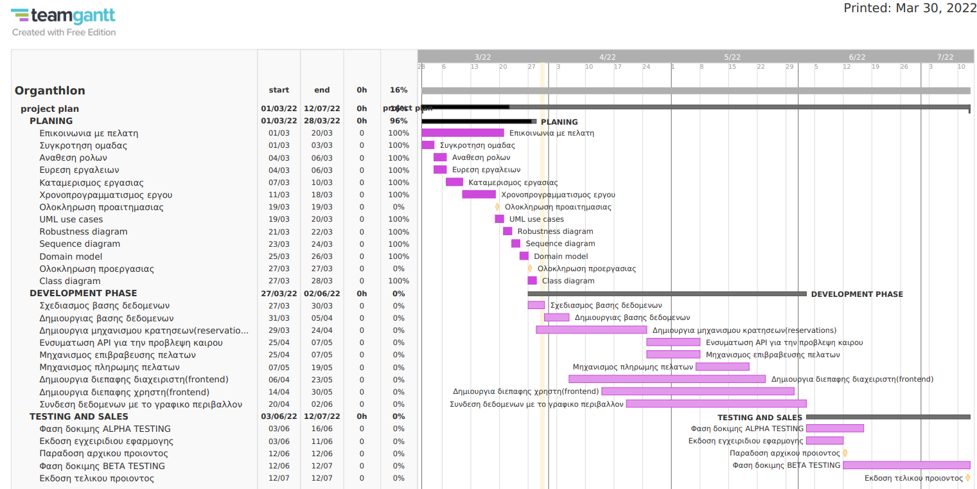

*3)Ανάθεση Ρόλων Σε Ανθρώπινο Δυναμικό*

Για την ανάθεση των ρόλων στην ομάδα μας, θα πρέπει πρώτα να τους θέσουμε. Αρχικά έχοντας επιλέξει σαν μέθοδο διαχείρισης πρότζεκτ το Scrum ένας εμφανής ρόλος είναι  αυτός του Scrum Master,τον οποίο θα αναλάβει ο Παρασκευάς Σεργιάννης ο οποίος θα είναι υπεύθυνος για την οργάνωση της ομάδας και τις συναντήσεις που θα γίνονται για την εκπόνηση της εργασίας .Επίσης είναι απαραίτητο να ομαδοποιήσουμε τα tasks που παρατίθενται στο διάγραμμα gantt σε τρεις γενικότερες διεργασίες ώστε να μπορέσουμε να αναθέσουμε του ρόλους πιο εύκολα .Οι εν λόγω διεργασίες είναι:

Α.Planning

B.Development phase

C.Testing and sales

Ύστερα διακρίνουμε τους ρόλους σε τέσσερις κατηγορίες που είναι οι εξής:

1.Backend Developer:Υπεύθυνος για την δημιουργία της βάσης δεδομένων για την υλοποίηση της εργασίας

2.Frontend Developer:Ο ρόλος του είναι να δημιουργήσει τις γραφικές διεπαφες για τον χρήστη και τους admins

3.Project Manager:Ο ρόλος αυτός αναφέρεται στο άτομο που θα είναι υπεύθυνο για την επίβλεψη του project και είναι ιδιαίτερα σημαντικός.

4.Editor:Τον ρόλο αυτόν τον κατέχουν όλα τα μέλη της ομάδας.

* Παρακάτω δίνονται δυο πίνακες σε excel στους οποίους παρουσιάζονται οι εν λόγω αναθέσεις των ευρύτερων tasks στα μέλη της ομάδας καθώς και ο ρόλος κάθε μέλους στην εργασία:

Εικόνα που περιέχει πίνακας

Περιγραφή που δημιουργήθηκε αυτόματα

Εικόνα που περιέχει πίνακας

Περιγραφή που δημιουργήθηκε αυτόματα

*4)Εκτίμηση Κόστους*

Πριν από κάθε πράξη είναι απαραίτητο να διαχωρίσουμε τα κόστη του project σε δυο κατηγορίες .Τα **άμεσα** κόστη και τα **έμμεσα.**

Άμεσο κόστος θα θεωρηθεί ο μισθός του κάθε μέλους της ομάδας και θα υπολογιστεί μέσω της ανάλογης ενασχόλησης του με το εν λόγω project ενώ έμμεσα κόστη θα θεωρηθούν λειτουργικά ζητήματα όπως είναι η αγορά domain για την εργασία μας, ενοικίαση server,προώθηση και διαφήμιση του έργου

4.1) Άμεσα κόστη

Για τον υπολογισμό των μισθών του κάθε μέλους της ομάδας θα πάρουμε ως δεδομένο ότι ο κάθε εργαζόμενος δουλεύει 8 ώρες την μέρα και θα αμείβεται με δέκα ευρώ την ώρα .Από αυτά τα δεδομένα μπορούμε να φτιάξουμε τον τύπο (εργάσιμες μέρες)*8*10/1ωρα.Ετσι αξιοποιώντας τον πίνακα ένα στον οποίο αναγράφεται η ενασχόληση του κάθε εργαζομένου

με τα tasks που έχουμε θέσει προκύπτει:

* Μπότσας Γιώργος :Θα έχει εργαστεί στα Planning,Development phase και Testing and sales συνολικά 66 εργάσιμες μέρες .Άρα θα πρέπει να πληρωθεί **5280 €**
* Παρασκευάς Σεργιάννης: Θα έχει εργαστεί στα Planning,Development phase και Testing and sales συνολικά 90 εργάσιμες μέρες .Άρα θα πρέπει να πληρωθεί **7200 €**
* Σπεντζαρης Παναγιώτης :Θα έχει εργαστεί στα Planning,Development phase και Testing and sales συνολικά 121 εργάσιμες μέρες .Άρα θα πρέπει να πληρωθεί **9680€**
* Φίλιας Γιώργος :Θα εχει εργαστεί στα Planning,Development phase και Testing and sales συνολικά 64 εργάσιμες μέρες .Άρα θα πρέπει να πληρωθεί **5120€**

Άρα τα συνολικό κόστος μίσθωσης των εργαζομένων είναι το άθροισμα των πάνω μισθών το οποίο ισούται με **27,280€**

4.2) Έμμεσα κόστη

Σημαντικη κινηση για την επιτυχια της εφαρμογης είναι η διαφημιση της,ένα εκτημωμενο κοστος για διαφημιση στο facebook θα ηταν 350 €.Επισης συμαντικη είναι και η ενοικιαση ενός σερβερ για το hosting της εφαρμογης το οποιο θα στοιχιζε 6 ευρω τον μηνα για ενοικιαση από το σαιτ Top.Host αρα 6*12μηνες=72€ τον χρονο.Ετσι το συνολικο κοστος λαμβανοντας υποψιν τα Αμμεσα και τα εμμεσα κοστη 27,280+350+72 θα ισουται με 27,702€.

*5) Εργαλεία που χρησιμοποιήθηκαν*

**Word***: Για την συνταξη των κειμενων*

**Excel***:Για την δημιουργια των πινακων της αναθεσης ρολων σε ανθρωπινο δυναμικο*